TÝDENNÍ PLÁN

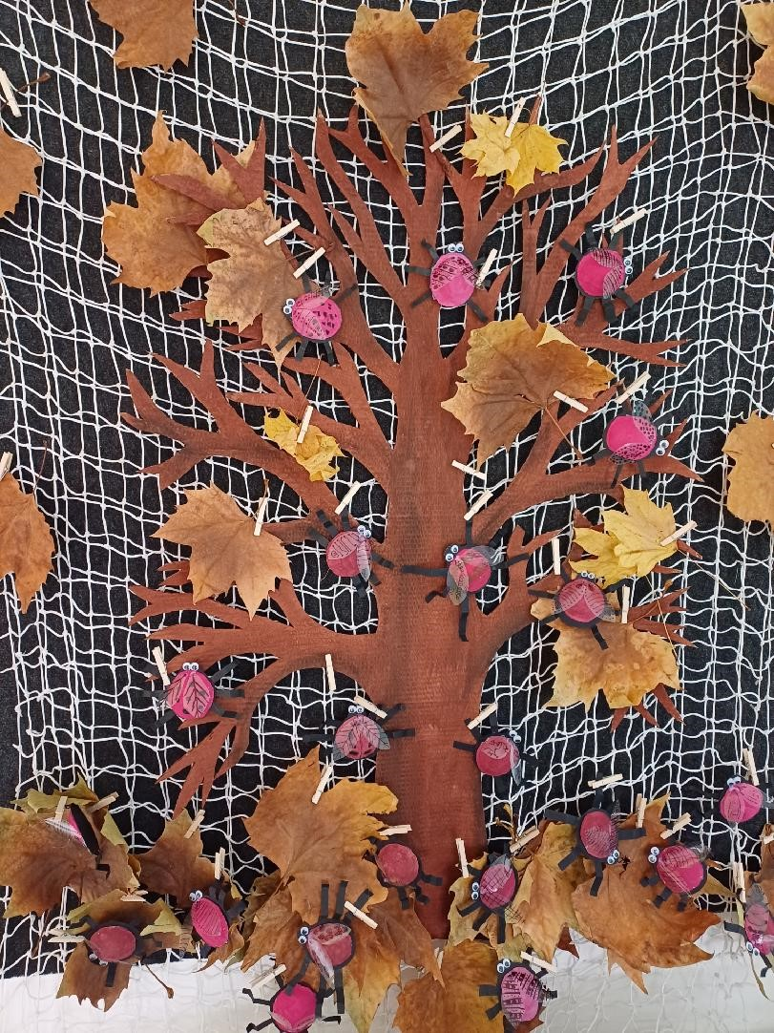
18.11.- 22.11.2024

Milí žáci,

minulý týden jste dokončili BROUČKY Z RECYKLOVATELNÉHO MATERIÁLU, kterými jsme si společně s podzimním listím ozdobili náš CELOROČNÍ STROM v šatnách. ☺

A co nás čeká v tomto týdnu :

- budeme si dále povídat na téma – Z HMYZÍ ŘÍŠE
- budete vyrábět VČELKY Z RECYKLOVATELNÉHO MATERIÁLU
- začneme vyrábět ZIMNÍ VÝZDOBU DO OKEN - PTÁČKY

Činnosti odpočinkové :
volné kreslení, hry se stavebnicemi, stolní hry, omalovánky, práce
s plastelínou, kuchyňka, kadeřnictví, autodráha, fotbálek, divadlo, četba
z knih a časopisů dle vlastního výběru

Hry :
Hádej, co jsem za postavu, Na čísla, Slovní fotbal

Výchovy :
výtvarná, pracovní – VČELKY Z RECYKLOVATELNÉHO MATERIÁLU
- ZIMNÍ VÝZDOBA DO OKEN - PTÁČCI
tělesná – pohybové hry na obecním hřišti a ve školní družině

Příprava :
Křížovky, kvízy

Vaše paní vychovatelky

